Vítáme tě v našem fair tradeovém obchůdku.

Kde ? Kantýna ZŠ Školní 1336, Vrchlabí.
Pro koho ? Pro každého, kdo si přijde.

Prodejní doba : 7.40 – 8.00, 8.40 – 9.00, 9.40 – 10.00 hod.
Prodej možný i v odpoledních hodinách po předchozí domluvě na
dusan.vodnarek@email.cz
nebo tel. 499421563

Ps.: V době prodeje mají z časových důvodů přednost žáci naší školy před širší
veřejností. Děkujeme za pochopení.

Co je to fair trade ? INFO ZDE NABÍZÍME :
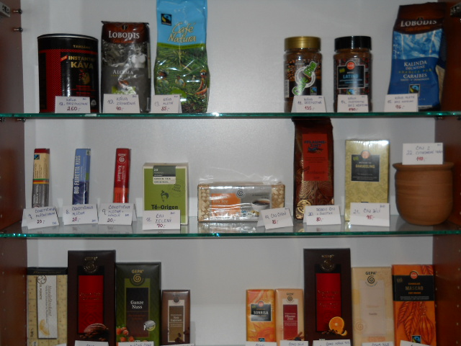
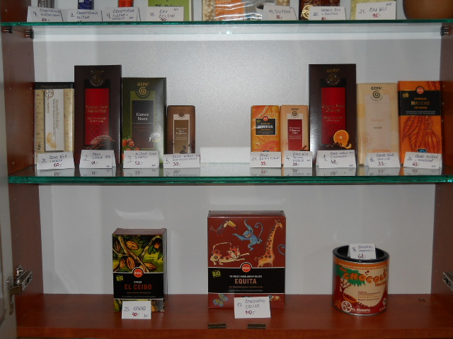

Ceník od ledna 2012 v Kč:
1. čokoláda Grand Noir Bio Orange 70%. . . . . . . 48
2. čokoláda Grand Noir Bio Edelbitter hořká 85%. . . . . . 48
3. čokoláda mléčná s oříšky Bio Ganze Nuss. . . . . . . 52
4. malá čokoláda BIO čokoládový sen švestka a skořice. . . . . . 30
5. malá čokoláda BIO čokoládový sen espresso. . . . . . . 30
6. čokoláda bílá s vanilkou. . . . . . . . . 33
7. čoko tyčinka Fairetta černá a bílá. . . . . . . . 20
8. čoko tyčinka mléčná Bio Fairetta kids. . . . . . . 20
9. čokotyčinka s mandlemi Bio Fairetta Krokant. . . . . . 20
10. káva Bio Alcima zrnková. . . . . . . . . 90
11. káva instant 100g Bio Café intensiv. . . . . . . . 135
12. káva instant 200g Bio Tanzánie. . . . . . . . 260
13. káva mletá Bio natura 250g. . . . . . . . . 85
14. káva bez kofeinu Bio instant 100g. . . . . . . . 170
15. káva bez kofeinu mletá Kalinda 100g. . . . . . . 96
16. kakaový nápoj v prášku Bio Chocolé. . . . . . . 68
17. kakaový nápoj v prášku Bio Equitta. . . . . . . . 110
18. čaj zelený porcovaný BIO Indie, Cejlon. . . . . . . 70
19. čaj černý porcovaný v lýkové krabičce BIO. . . . . . . 85
20. čaj sypaný Bio Roboise se švestkami. . . . . . . 80
21. ČAJ BÍLÝ PORCOVANÝ bio Darjeeling. . . . . . . 75
22. čaj z citronové trávy v keramice. . . . . . . . 110
23. kakao Bio El Cebio. . . . . . . . . . 90
25. čokoláda bílá s mandlemiBIO. . . . . . . . 60
26. čokoláda mléčná s pomerančem BIO. . . . . . . 65

Vaše náměty a podněty uvítáme na : dusan.vodnarek@email.cz
Děkujeme za Váš nákup. Udělá radost Vám, obdarovaným i prvopěstitelům ze zemí třetího světa.Aktivně pomáháte v boji proti chudobě a nevzdělanosti.
REALIZOVÁNO V RÁMCI PROJEKTU ŠKOLA PRO UDRŽITELNÝ ŽIVOT - JSME FÉR !

Cílem projektu není tvořit zisk, ale šířit osvětu v oblasti produktů Fair Trade a vytvořit prodejní místa nabízející výrobky férového obchodu.

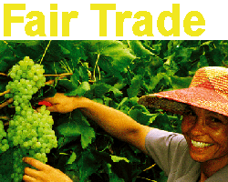

Další partneři projektu :

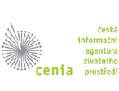
kuchyně, svítidla, interiéry a nábytek

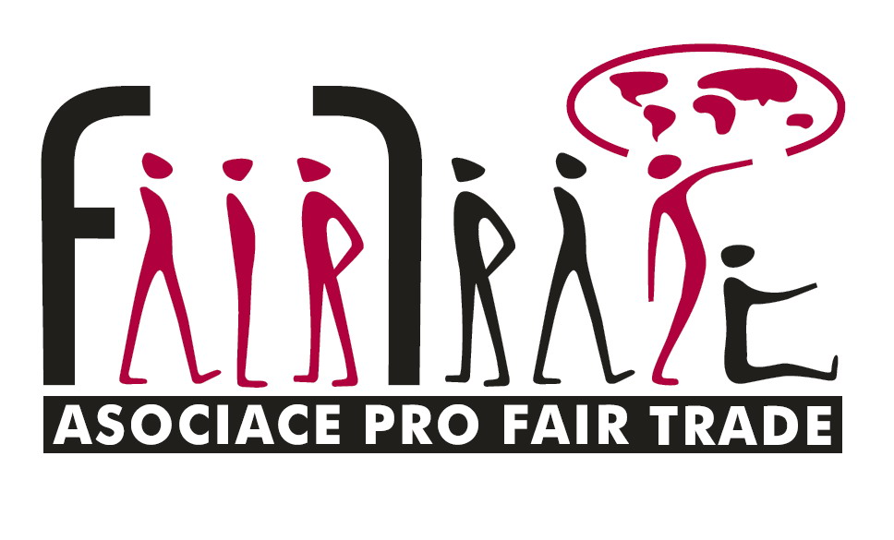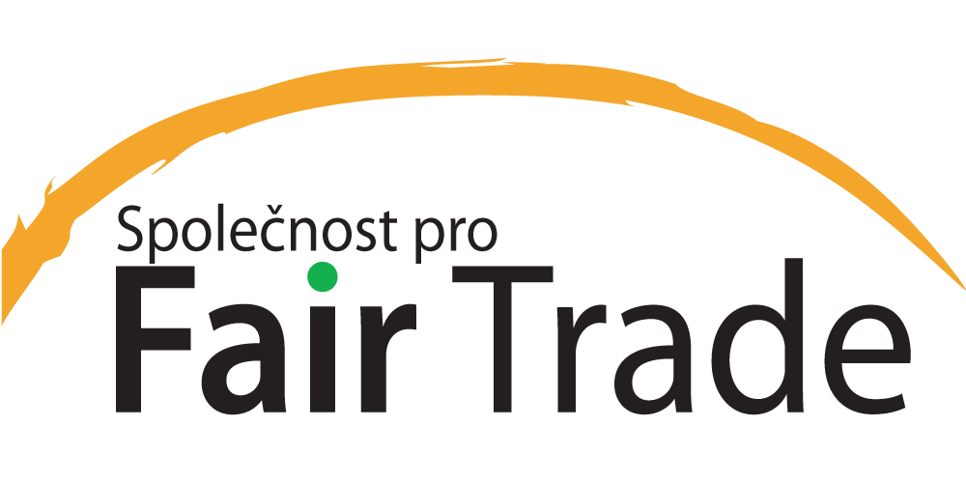

DDM Pelíšek

